ДИНАСТИЯ КОРОЛЕВЫ ВИКТОРИИ
Виктория 1819 - 1901  Королева Великобритании и Ирландии 1837 — 1901 Предшественник: Вильгельм IV Императрица Индии Род: Ганноверская династия Отец: Эдуард Август, герцог Кентский Мать: Виктория Саксен-Кобург-Заальфельдская Супруг: Альберт Саксен-Кобург-Готский Альберт Саксен-Кобург-Готский 1819-1861 Род: Саксен-Кобург-Готская династия, Ганноверская династия Отец: Эрнст Саксен-Кобург-Готский Мать:Луиза Саксен-Готская | Дети Королевы Виктории:  Сыновья - Эдуард VII - Альфред - Артур - Леопольд Дочери - Виктория - Алиса - Елена - Луиза - Беатриса

1. КОРОЛЬ ЭДУАРД VII 1841-191- ПЕРВАЯ ВЕТВЬ В ЛИНИИ НАСЛЕДОВАНИИ

НАСЛЕДНИК | состояние | СУПРУГИ и ИХ РОДИТЕЛИ
1 Альберт-Эдуард, принц Уэльский - позже король - Эдуард VII 1841-1910  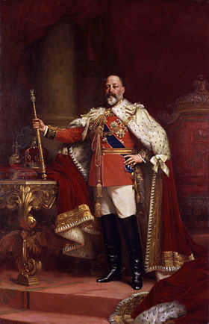 | К | В 1863 году женился на Александре Датской (1844–1925)  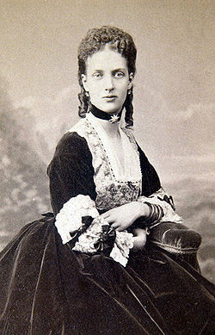  Отец король Дании Кристиана IX  Мать: Луиза Гессен-Кассельская  Её старший брат Фредерик стал королём Дании, младший брат Вильгельм — королём Греции, а младшая сестра Мария София Фридерика Дагмара (Да́гмар), в православии Мария Фёдоровна — российская императрица, супруга Александра III, мать императора Николая II.
- Альберт Виктор 1864-1892  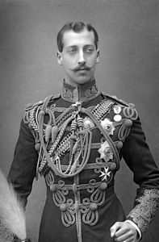 | Х | был обручён с Марией Текской (принцессой Мэй) ДЕТЕЙ НЕТ  скончался во время эпидемии гриппа
- Георг V (1865 — 1936) 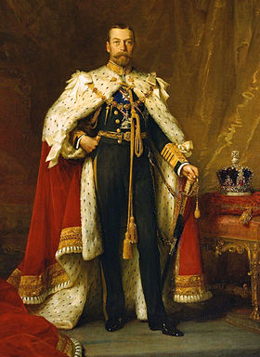  Король Соединённого Королевства Великобритании и Ирландии и Соединённого Королевства Великобритании и Северной Ирландии  Император Индии  Род: Виндзорская династия  Дети:  1. Эдуард (1894—1972)  2. Георг VI (1895—1952)  3. Мария (1897—1965)  4. Генри (1900—1972)  5. Георг (1902—1942)  6. Джон (1905—1919) | К | МОРГАНАТ БРАК Мари́я Те́кская (при рождении Викто́рия Мари́я Авгу́ста Луи́за О́льга Паули́на Клоди́на Агне́сса 1867 – 1953)  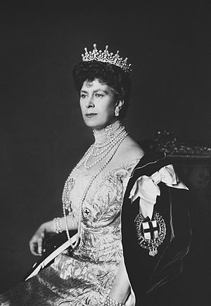  Отец: Франциск Текский  (сын герцога Александра Вюртембергского, и венгерской графини Клодин Рхедей фон Кис-Рхеде).  Мать: Мария Аделаида Кембриджская  (дочь Адольфа Фредерика, герцога Кембриджского, и немецкой принцессы Августы Гессен-Кассельской. Через отца, Мария Аделаида была внучкой короля Георга III и двоюродной сестрой королеве Виктории)  Её отец принадлежал к морганатической ветви королевского дома Вюртемберга и был сыном герцога Александра Вюртембергского, и венгерской графини Клодин Рхедей фон Кис-Рхеде  Мать - дочь Адольфа Фредерика, герцога Кембриджского, и немецкой принцессы Августы Гессен-Кассельской. Через отца, Мария Аделаида была внучкой короля Георга III и двоюродной сестрой королеве Виктории
- Эдуард VIII (1894-1072)  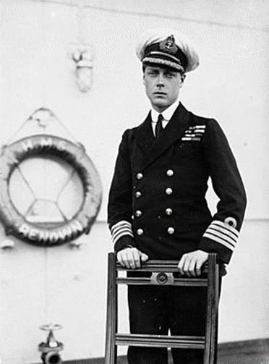  ДЕТЕЙ НЕТ | К | Супруга: Бесси Уоллис Симпсон 1896-1986 (после отречения)  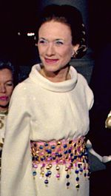  Отец: Текл Уоллис Уорфильд  Дети:  от первого брака; нет от второго брака; нет от третьего брака; нет
1.2.2 Гео́рг VI (крестильные имена Альберт Фредерик Артур Георг; 1895 —1952) —  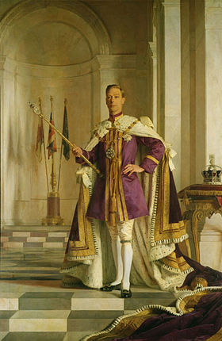  король Соединённого Королевства Великобритании и Северной Ирландии, Канады, Австралии и Южной Африки  Император Индии  Глава Содружества наций (с 1949) | К | МОРГАН БРАК Ле́ди Елизаве́та Анге́ла Ма́ргарет Бо́уз-Ла́йон (1900, Лондон — 2002)  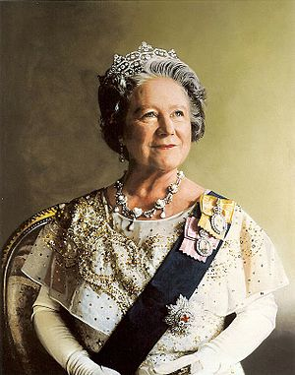  Ле́ди Елизаве́та Анге́ла Ма́ргарет Бо́уз-Ла́йон  Отец: Клод Джордж Боуз-Лайон лорд Гламис – дворянин Шотландии  Мать: Сесилия Нина Кавендиш-Бентинк - графиня Стратмор и Кингхорн  она не доверяла немцам и сказала Вудро Уайатту: «Никогда не доверяйте им».
1.2.2.1 Елизавета (род. 1926)  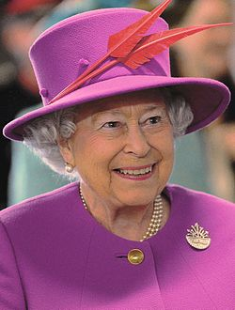  Королева Великобритании и Северной Ирландии  Глава Содружества наций | К | Филипп Маунтбеттен 1921  Отец: Андрей Глюксбург, принц Греческий Мать: Алиса Баттенберг
1.2.2.1.1 Принц Чарльз, 1948  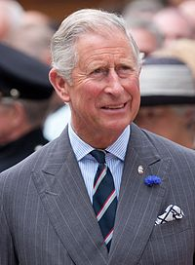 | Х | Супруги:  - Диана Спенсер 1961-1997 МОРГАНАТИЧЕСКИЙ БРАК  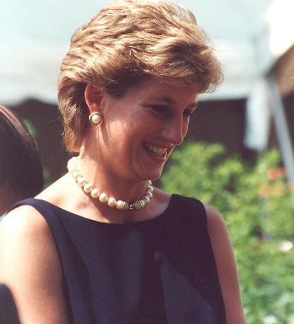  - Камилла Паркер Боулз МОРГАНАТИЧЕСКИЙ БРАК  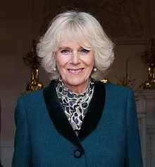 разведенная ранее
1.2.2.1.1.1 Уильям, 1982  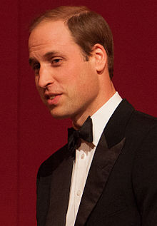  Дети:  1.2.2.1.1.1.1 Джордж  1.2.2.1.1.1.2 Шарлотта | Х | Кэтрин, герцогиня Кембриджская 1982  МОРГАНАТИЧЕСКИЙ БРАК  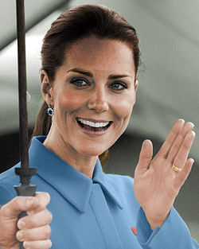  Отец: Майкл Фрэнсис Миддлтон  Мать Кэрол Элизабет, урождённой Голдсмит
1.2.2.1.1.2 Гарри 1984  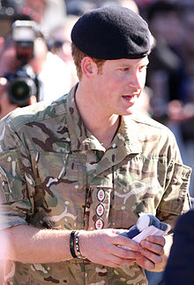 | Х | н/ж, детей нет
1.2.2.1.2 Анна 1950  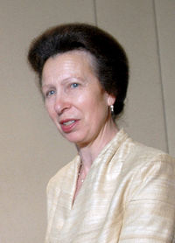 | Х | - капитан Марк Филлипс МОРГАНАТИЧЕСКИЙ БРАК  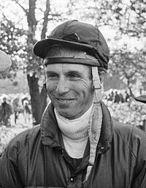  2. командер Тимоти Лоренс МОРГАНАТ БРАК
1.2.2.1.2.1 Питер 1977 | Х
1.2.2.1.2.2 Зара Филипс 1981  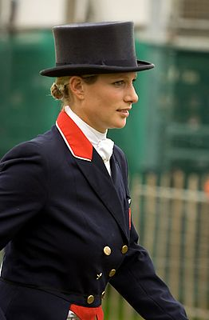  Дети:  1.2.2.1.2.2.1 Миа Грейс Тиндэлл 2014 | Х | Супруг: Майк Тиндэлл МОРГАНАТ БРАК
1.2.2.1.3 Эндрю, 1960  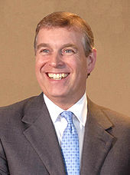 | Х | Сара Маргарет Фергюсон 1959  МОРГАНАТ БРАК  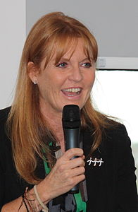  Отец: Рональд Фергюсон  Мать: Сьюзан Райт
1.2.2.1.3.1 Беатрис 1988  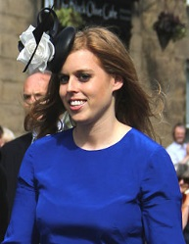 | Х
1.2.2.1.3.2 Евгения 1990 | Х
1.2.2.1.4 Эдвард 1964  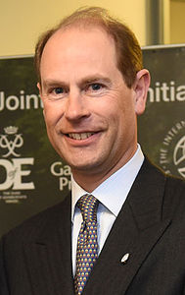  Дети:  1.2.2.1.4.1 Луиза Виндзор 2003  1.2.2.1.4.2 Джеймс, виконт Северн 2007 | Х | Софи 1965  МОРГАНАТ БРАК  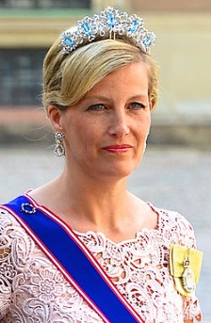  Отец: Кристофер Борнс Рис-Джонс (англ.931), бывший продавец автомобилей,  Мать: Мэри О’Салливан
1.2.2.2. Маргарет-Роуз  (1930—2002)  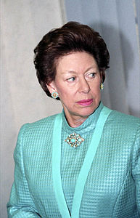 | Х | МОРГАН БРАК Супруг: Энтони Армстронг-Джонс фотограф, потомок мелкого валлийского дворянского рода, получивший титул графа Сноудонского и виконта Линли.
1.2.2.2.1 Дэвид Армстронг-Джонс,  виконт Линли (род. 1961), | Х | Серена Эллейн Стэнхоуп (Армстронг-Джонс)  Charles Henry Leicester Stanhope [Stanhope] р. 20 июль 1945  Virginia Alleyne Freeman-Jones [Freeman-Jones]
1.2.2.2.1.1 Чарльз Армстронг-Джонс (1999) | Х
1.2.2.2.1.2 Маргарита Армстронг-Джонс, (2002) | Х
1.2.2.2.2 Леди Сара Чатто 1964 | Х
1.2.2.2.2.1 Сэмюел Чатто 1996 | Х
1.2.2.2.2.2 Артур Чатто 1999 | Х | н/с
1.2.3. Мария (1897—1965)  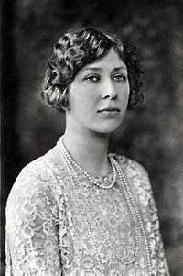 | Х | Муж Генри Ласеллс, 6-й граф Хэрвуд  МОРГАНАТИЧЕСКИЙ БРАК  старший сын Генри Ласеллса, 5-ый граф Хэрвуд и леди Флоренс Бриджмен.
1.2.3.1 Джордж Ласеллс, 7-й граф Хэрвуд (1923 — 2011);  Дети:  1.2.3.1.1 Дэвид, 8-й граф Хэрвуд (1950 года)  1.2.3.1.2 Джеймс Ласеллс (1953)  1.2.3.1.3 Джереми Ласеллс (1955) | Х | женат (1949) на Марион Штайн, развелись в 1967;  женат во второй раз (1967) на Патрисии Элизабет Такуэлл,  от второго брака: 1.2.3.1.4 Марк Хьюберт Ласеллс (1964). Рожден вне брака, то не имеет права наследовать титул своего отца. Он женился на Анжеле Кершоу (1964)  Дети: 1.2.3.1.4.1 Шарлотта Патрисия Ласеллс 1996  1.2.3.1.4.2 Имоджин Мэри Ласеллс 1998  1.2.3.1.4.3 Миранда Роуз Ласеллс 2000
- Джеральд Ласеллс (1924 — 1998);  Дети: в каждом браке по одному ребёнку. | Х | женат (1952) на Ангеле Даудинг, развелись в 1978, женился во второй раз на Элизабет Коллингвуд,
1.2.4 Генри (1900—1972)  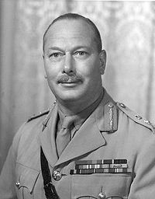 | Х | Алиса, герцогиня Глостерская 1901-2004  МОРГАНАТИЧЕСКИЙ БРАК  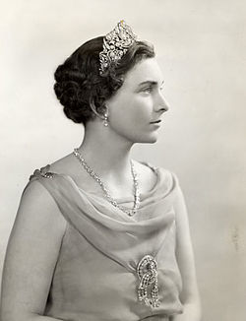  Отец: Джон Монтегю-Дуглас-Скотт  Мать: Маргарет Бриджмен
1.2.4.1 принц Уильям Глостерский (1941 —1972), погиб в авиационной катастрофе, | Х | не женат; ДЕТЕЙ НЕТ
1.2.4.2 Ричард (1944),— герцог Глостерский,  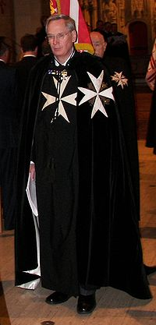 | Х | женат на Бригитте ван Дёрс  МОРГАНАТИЧЕСКИЙ БРАК  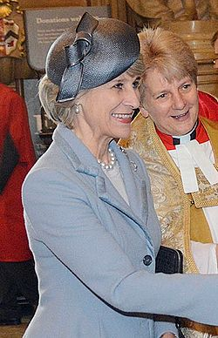  Отец: Эсген Хенриксен  Мать: Вивиан ван Дерс
1.2.4.2.1 Александр Патрик Грегерс Ричард Виндзор, граф Ольстер (1974) —двое детей:  1.2.4.2.1.1 Ксан Ричард Эндрю Виндзор, лорд Куллоден (род. 2007);  1.2.4.2.1.2 Леди Козима Роуз Александра Виндзор (род. 2010); | Х | женился на Клэр Бут, 1977  МОРГАНАТИЧЕСКИЙ БРАК  в семье Роберта Бута (род.1948) и Барбары Патриши Хитчин.
1.2.4.2.2 Леди Давина Елизавета Алиса Бенедикса (1977). Дети:  1.2.4.2.2.1 Сенна Льюис (2010);  1.2.4.2.2.2 Тане Макута Льюис (2012); | Х | вышла замуж в 2004 году за Гарри Льюиса,  МОРГАНАТИЧЕСКИЙ БРАК
1.2.4.2.3 Леди Роуз Виктория Бирггита Луиза (род. 1980) | Х | вышла замуж за в 2008 году за Георга Гилмана,  МОРГАНАТИЧЕСКИЙ БРАК
1.2.4.2.3.1 Лила Беатрис Кристабель Гилман (2010);  1.2.4.2.3.2 Руфус Гилман (2012). | Х
1.2.5 Георг (1902—1942)  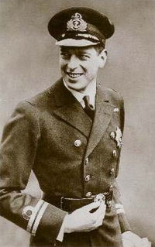  Состоял в многочисленных бисексуальных связях, в частности с Луи Фердинандом Прусским  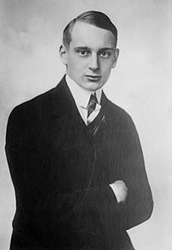 | Х | Марина Греческая и Датская 1906-1968  Отец: Николай Греческий Отец: Георг I Мать: Ольга Константиновна Мать: Елена Владимировна Романова Отец: Владимир Александрович Мать: Мария Павловна
1.2.5.1 Эдвард (1935),  герцог Кентский,  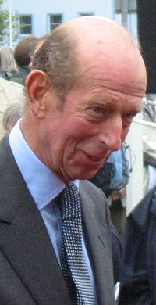 | Х | Екатерина, герцогиня Кентская 1933  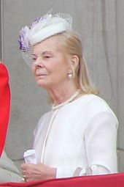  КАТОЛИЧКА
1.2.5.1.1 Георг (Джордж), граф Сент-Эндрюс (1962) трое детей; | Х | женился на Сильвии Томассели,  МОРГАНАТИЧЕСКИЙ БРАК
1.2.5.1.2 Леди Элен Тейлор (род. 1964) четверо детей; | Х | вышла замуж за Тимоти Тейлора,  МОРГАНАТИЧЕСКИЙ БРАК
1.2.5.1.3 Лорд Николас Виндзор (1970) двое детей. | Х | женился на Паоле Дойме де Лупис де Франкопан,  МОРГАНАТИЧЕСКИЙ БРАК
1.2.5.2 Александра (1936)  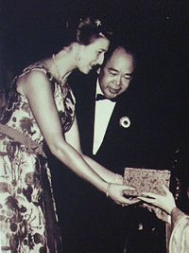 | Х | Супруг: Ангус Огилви (1928—2004)  МОРГАНАТИЧЕСКИЙ БРАК
1.2.5.2.1 Джеймс Огилви 1964,  Дети:  1.2.5.2.1.1 Флора Александра Огилви, 1994  1.2.5.2.1.2 Александр Чарльз Огилви 1996 | Х | женат, 30 июля 1988 года, на Юлии Роулинсон  МОРГАНАТИЧЕСКИЙ БРАК
1.2.5.2.2 Марина Виктория Александра Огилви, 1966 года;  Дети:  1.2.5.2.2.1 Мария Моуотт 1990  1.2.5.2.2.2 Христиан Александр Моуотт 1993 | Х | вышла замуж, 2 февраля 1990 года за Павла Джулиана Моуотт, развелись 4 декабря 1997  МОРГАНАТИЧЕСКИЙ БРАК
1.2.5.3 Майкл (1942, родился за 6 недель до гибели отца)  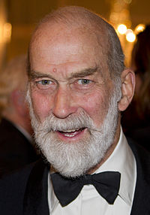 | Х | МОРГАНАТИЧЕСКИЙ БРАК  Супруга Принцесса Майкл Кентская 1945 (урождённая баронесса Мария Кристина Анна Агнес Хедвига Ида фон Рейбниц)  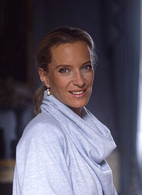  Ранее разведенная, КАТОЛИЧКА  Отец: Гюнтер Хубертус, барон фон Рейбниц  Мать: Мария Анна, графиня фон Сапари
1.2.5.3.1 Лорд Фредерик Виндзор 1979 года;  Один ребенок:  1.2.5.3.1.1 Мод Елизавета Дафна Марина (2013) | Х | женат, 12 сентября 2009 года на актрисе Софии Винклеман.
1.2.5.3.2 Леди Габриэлла Виндзор, 1981 года
1.2.6 Джон (1905—1919)  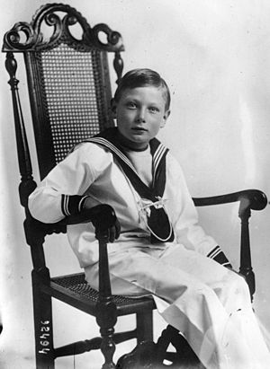 | Х | Жены нет, детей нет
1.3 Луиза Виктория Александра Дагмар, Королевская Принцесса и герцогиня Файф  (1867-1931)  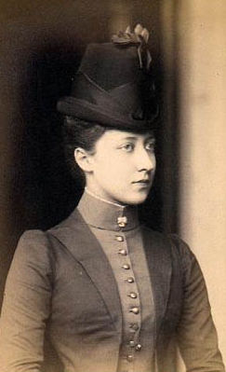 |  | Супруг: Александр Дафф, 1-й герцог Файф 1849-1912  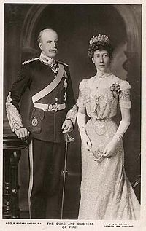  Александр Дафф родился в Эдинбурге, в семье Джеймса Даффа (внук 3-го графа Файф и наследник 4-го графа Файф) и его жены Агнес Хей, второй дочери Уильяма и Элизабет Хей (незаконно рожденная дочь короля Вильгельма IV) С 1863 по 1866 год он обучался в Итонском колледже.
1.3.1 Дафф, маркиз Макдуф | Х
1.3.2 Александра (1891 — 1959)  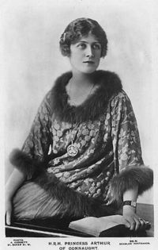  1.3.2.1 Принц Алистер Коннаутский, впоследствии 2-й герцог Коннаутский (9 августа 1914 — 26 апреля 1943)  ДЕТЕЙ НЕТ | Х | Муж - двоюродный брат 3.2. принц Артур Коннаутский (1883 — 1938)  Отец: Артур, герцог Коннаутский Отец: Альберт Саксен-Кобург-Готский Мать: Виктория (королева Великобритании) Мать: Луиза Маргарита Прусская Отец: Фридрих Карл Николай Мать: Мария Анна Ангальт-Дессауская
1.3.3 Мод (1893 — 1945)  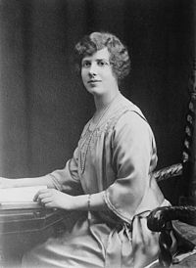 | Х | МОРГАН БРАК  Муж Чарльз Карнеги, 11-й граф Саутеск, (сын шотландского дворянина)
1.3.3.1 Джеймс Карнеги,  3-й герцог Файф 1929 - 2015 | Х | МОРГАН БРАК Кэролайн Дьюара (1956-66) – отец - Генри Дьюара, 3 барон Фортевиот, Мать – Синтия Старки
1.3.3.1.1 м/рожденный 1958 | Х
1.3.3.1.2 Леди Александра  Клэр Карнеги (1959) | Х | М Б Марка Флеминга Этерингтон (1962)
1.3.3.1.2.1 Амелия Итерингтон (2001), | Х | н/с
1.3.3.1.3 Дэвид Чарльз Карнеги 4 герцог Файф (1961) |  | М Б Кэролайн Энн, дочь Мартина Брайан Бантинг и Вероники Мэри
1.3.3.1.3.1 Лорд Чарльз Карнеги (1989), | Х | н/ж
1.3.3.1.3.2 Джордж Уильям Карнеги (1991) | Х | н/ж
1.3.3.1.3.3 Хью Александр Карнеги (1993) | Х | н/ж
1.3.3.1.4 Кэролайн Энн Бантинг (1961) | Х | н/ж
1.4 Виктория Великобританская и  Ирландская (1868 — 1935)  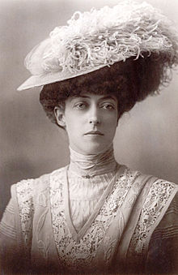 | Х | Семьи и детей нет
1.5 Мод, 1869-1938  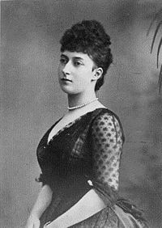 |  | замужем за королем Норвегии Хоконом VII 1872-1957  Отец: Фредерик VIII Мать: Луиза Бернадот  Род: Глюксбурги
1.5.1 Улаф V (1903 - 1991)  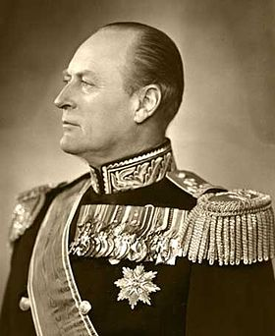 |  | Марта Шведская 1901-1954  Отец: Карл Шведский, герцог Вестергётландский Мать: Ингеборга (принцесса Датская)
1.5.1.1 Рангхильда Норвежская  1930-2012  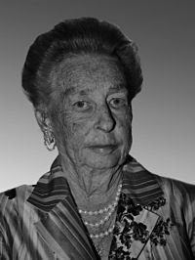  1.5.1.1.1 Хокон (1954)  1.5.1.1.2. Ингеборга (1957)  1.5.1.1.3. Рангхильда (1968) | Х | МОРГАН БРАК муж господин Эрлинг Свен Лоренцен. Лоренцен родился в 1923 года в Осло. Родители занимались торговлей
1.5.1.2 Астрид Норвежская 1932  1.5.1.2.1 Cathrine Ferner (1962)  1.5.1.2.2 Benedikte Ferner (1963)  1.5.1.2.3 Alexander Ferner (1965)  1.5.1.2.4 Elisabeth Ferner (1969)  1.5.1.2.5 Carl-Christian Ferner (1972) | Х | МОРГАН БРАК В январе 1961 года принцесса вышла замуж за Юхана Мартина Фернера (сын портного, да еще и разведенный), пять детей
1.5.1.3 Харальд V (1937)  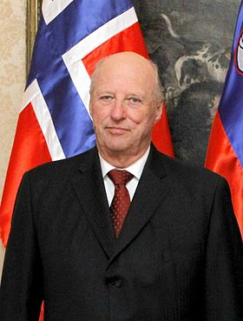 | Х | МОРГАН БРАК Соня Харальдсен  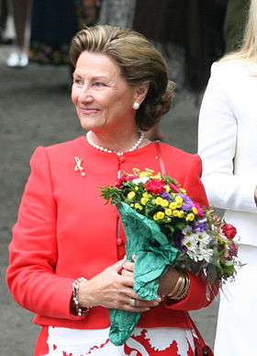
1.5.1.3.1 принцесса Марта Луиза 1971  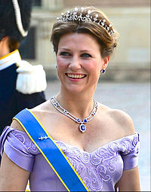 Дети:  1.5.1.3.1.1 Мод Ангелика Бен (2003),  1.5.1.3.1.2 Леа Айседора Бен (2005),  1.5.1.3.1.3 Эмма Таллула Бен (2008)) | Х | морган брак с Ари Бен, 1972  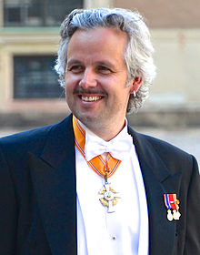
1.5.1.3.2 кронпринц Хокон  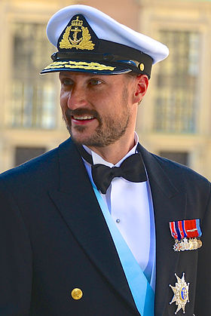  Дети:  1.5.1.3.2.1 Мариус Борг Хёйби, 1997  1.5.1.3.2.2. Ингрид Александра 2004  3. Сверре Магнус 2005 | Х | МОРГАН БРАК с Метте-Марит 1973  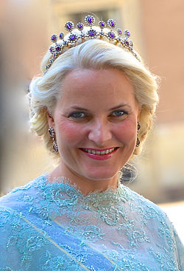
1.6 Джон 1871 | Х | Умер младенцем

